差错处理子系统
1 功能概述
本模块由差错处理，差错查询，差错统计分析三部分组成。
模块结构如下图所示：
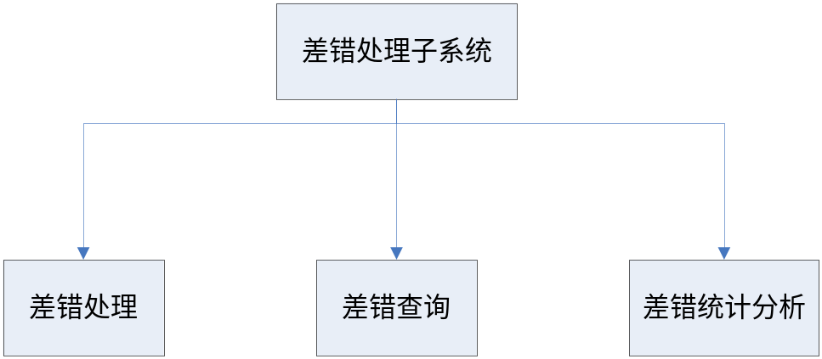
1.1 差错处理
该模块提供了对监督过程中发现的差错的处理功能。该功能包括对差错的登记、审核、下发、回复、核销、撤销、归档的各种数据操作，是事后监督系统中的重要组成模块，承担着整个督察与前台业务的交互工作，是事后监督系统不可或缺的组成部分。
本模块采用工作流机制实现，流程图如下图所示：
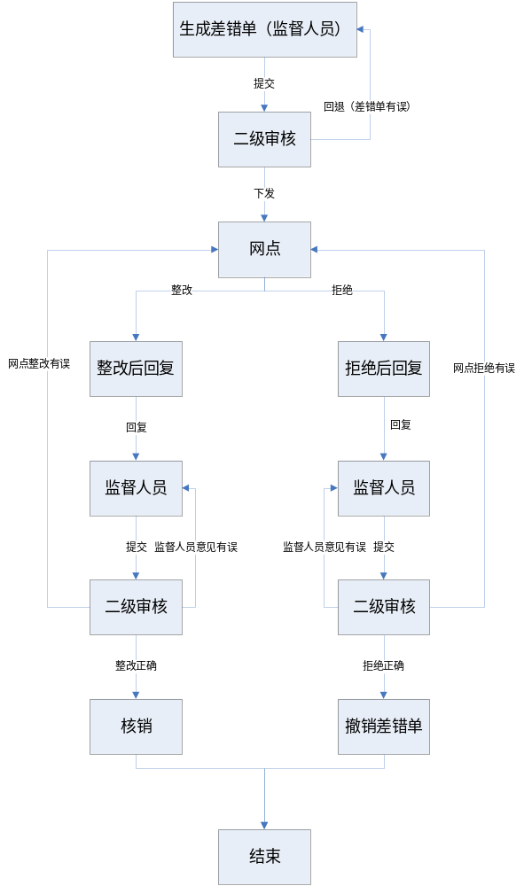
1.2 差错查询
此模块为用户提供查询差错记录的环境。在此模块下，用户可以根据差错记录的具体信息进行有针对性的查询，同时也支持用户进行模糊查询。
1.3 差错统计分析
此模块对差错情况进行统计分析。
2 数据库设计
2.1 概念数据模型图
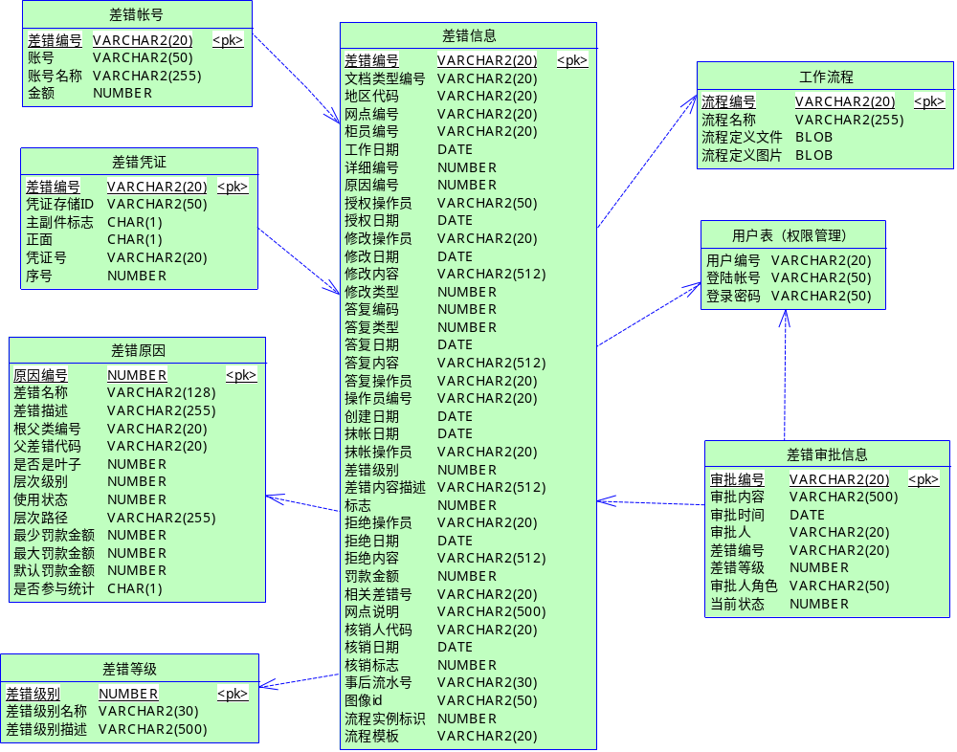
2.2 实体集列表
实体/数据库表名称 | 中文注释
ERROR_REASON | 差错原因表
ERROR_LEVEL | 差错等级表
ERROR_INFO | 差错信息表
ERROR_ACCOUNT | 差错账号表
ERROR_VOUCHER | 差错凭证表
WORKFLOW | 工作流程表
ERROR_APPROVE_INFO | 差错审批信息表
2.3 数据库表说明
2.3.1 差错原因表（ERROR_REASON）
2.3.1.1 简要描述
对系统的产生错误的原因，进行详细描述。与差错信息表对应使用。
2.3.1.2 表《差错原因》的结构定义：
编号 | 字段名称 | 字段说明 | 类型 | 取值范围 | 是否为空  （缺省值） | 备注
1 | reason_no | 原因编号 | NUMBER |  | Not null | 主键
2 | reason_name | 差错名称 | VARCHAR2(128)
3 | reason_desc | 差错描述 | VARCHAR2(255)
4 | root_no | 根父类编号 | VARCHAR2(20)
5 | parent_no | 父差错代码 | VARCHAR2(20)
6 | is_leaf | 是否是叶子 | NUMBER
7 | tree_level | 层次级别 | NUMBER
8 | status | 使用状态 | NUMBER
9 | path | 层次路径 | VARCHAR2(255)
10 | min_forfeit | 最少罚款金额 | NUMBER
11 | max _forfeit | 最大罚款金额 | NUMBER
12 | default_forfeit | 默认罚款金额 | NUMBER
13 | is_sum | 是否参与统计 | NUMBER |  |  | - 否  - 是
2.3.2 差错等级表（ERROR_LEVEL）
2.3.2.1 简要描述
对差错的等级进行详细描述。与差错信息表对应使用。
2.3.2.2 表《差错等级》的结构定义：
编号 | 字段名称 | 字段说明 | 类型 | 取值范围 | 是否为空  （缺省值） | 备注
1 | error_level | 差错级别 | NUMBER |  | Not null | 主键
2 | level_name | 差错级别名称 | VARCHAR2(30)
3 | level_desc | 差错级别描述 | VARCHAR2(500)

2.3.3 差错信息表（ERROR_INFO）
2.3.3.1 简要描述
记录系统产生的所有错误信息。并对错误信息进行描述。与差错原因表相对应。
2.3.3.2 表《差错信息》的结构定义：
编号 | 字段名称 | 字段说明 | 类型 | 取值范围 | 是否为空  （缺省值） | 备注
1 | error_no | 差错编号 | VARCHAR2(20) |  | Not null | 主键
2 | archivetype_no | 文档类型编号 | VARCHAR2(20)
3 | zone_no | 地区代码 | VARCHAR2(20)
4 | organ_no | 网点编号 | VARCHAR2(20) |  | Not null
5 | teller_no | 柜员编号 | VARCHAR2(20) |  | Not null
6 | work_date | 工作日期 | DATE |  | Not null
7 | detail_no | 详细编号 | NUMBER
8 | reason_no | 原因编号 | NUMBER |  | Not null
9 | auth_user_no | 授权操作员 | VARCHAR2(50)
10 | auth_date | 授权日期 | DATE
11 | update_user_no | 修改操作员 | VARCHAR2(20)
12 | update_date | 修改日期 | DATE
13 | update_content | 修改内容 | VARCHAR2(512)
14 | update_type | 修改类型 | NUMBER
15 | reply_no | 答复编码 | NUMBER
16 | reply_type | 答复类型 | NUMBER
17 | reply_date | 答复日期 | DATE
18 | reply_content | 答复内容 | VARCHAR2(512)
19 | reply_user_no | 答复操作员 | VARCHAR2(20)
20 | user_no | 操作员编号 | VARCHAR2(20)
21 | create_date | 创建日期 | DATE
22 | wipe_date | 抹帐日期 | DATE
23 | wipe_user_no | 抹帐操作员 | VARCHAR2(20)
24 | error_level | 差错级别 | NUMBER
25 | error_content | 差错内容描述 | VARCHAR2(512)
26 | flag | 标志 | NUMBER
27 | refuse_user_no | 拒绝操作员 | VARCHAR2(20)
28 | refuse_date | 拒绝日期 | DATE
29 | refuse_content | 拒绝内容 | VARCHAR2(512)
30 | forfeit | 罚款金额 | NUMBER
31 | parent_error_no | 相关差错号 | VARCHAR2(20)
32 | organ_desc | 网点说明 | VARCHAR2(500)
33 | vf_oper | 核销人代码 | VARCHAR2(20)
34 | vf_date | 核销日期 | DATE
35 | vf_flag | 核销标志 | NUMBER
36 | pa_no | 事后流水号 | VARCHAR2(30)
37 | guid | 图像id | VARCHAR2(50)
38 | processInstanceId | 流程实例标识 | NUMBER
39 | workflow | 流程模板 | VARCHAR2(20)
2.3.4 差错账号表（ERROR_ACCOUNT）
2.3.4.1 简要描述
对系统的产生的差错的账号，进行详细描述。与差错信息表对应使用。
2.3.4.2 表《差错账号》的结构定义：
编号 | 字段名称 | 字段说明 | 类型 | 取值范围 | 是否为空  （缺省值） | 备注
1 | error_no | 差错编号 | VARCHAR2(20) |  | Not null | 主键
2 | account_no | 账号 | VARCHAR2(50)
3 | account_name | 账号名称 | VARCHAR2(255)
4 | amount | 金额 | NUMBER
2.3.5 差错凭证表（ERROR_VOUCHER）
2.3.5.1 简要描述
对系统的产生差错的凭证，进行详细描述。与差错信息表对应使用。

2.3.5.2 表《差错凭证》的结构定义：
编号 | 字段名称 | 字段说明 | 类型 | 取值范围 | 是否为空  （缺省值） | 备注
1 | error_no | 差错编号 | VARCHAR2(20) |  | Not null | 主键
2 | guid | 凭证存储ID | VARCHAR2(50)
3 | main_page | 主副件标志 | CHAR(1)
4 | front_page | 正面 | CHAR(1)
5 | credence_no | 凭证号 | VARCHAR2(20)
6 | seqno | 序号 | NUMBER
2.3.6 工作流程表（WORKFLOW）
2.3.6.1 简要描述
对系统部署的流程模板，进行详细描述。与差错信息表对应使用。
2.3.6.2 表《工作流程》的结构定义：
编号 | 字段名称 | 字段说明 | 类型 | 取值范围 | 是否为空  （缺省值） | 备注
1 | id | 流程编号 | VARCHAR2(20) |  | Not null | 主键
2 | name | 流程名称 | VARCHAR2(255)
3 | processDef | 流程定义文件 | BLOB
4 | processImage | 流程定义图片 | BLOB
2.3.7 差错审批信息表（ERROR_APPROVE_INFO）
2.3.7.1 简要描述
记录后督中心的审批意见和网点的回复意见。与差错信息表对应使用。
2.3.7.2 表《差错审批信息》的结构定义：
编号 | 字段名称 | 字段说明 | 类型 | 取值范围 | 是否为空  （缺省值） | 备注
1 | approve_id | 审批编号 | VARCHAR2(20) |  | Not null | 主键
2 | approve_content | 审批内容 | VARCHAR2(500)
3 | approve_time | 审批时间 | DATE
4 | approve_oper | 审批人 | VARCHAR2(20)
5 | error_no | 差错编号 | VARCHAR2(20)
6 | error_level | 差错等级 | NUMBER
7 | approver_role | 审批人角色 | VARCHAR2(50)
8 | status | 当前状态 | NUMBER
3 功能详述
3.1 差错处理
3.1.1 模块编号
1
3.1.2 中文注释
差错处理
3.1.3 功能描述
在业务监督、人工审票或人工补录过程中发现差错信息，监督人员 “登记差错”，生成差错单，并提交给后督中心的较高级别管理者，当后督中心的较高级别管理者不认同监督人员提交的差错单时，回退差错单给监督人员，监督人员重新“登记差错”，生成差错单。
当差错登记经后督中心的较高级别管理者认同后，下发给前台网点，下发后的差错即可以被前台网点查询和回复。对于前台网点整改后的差错后督中心的较高级别管理者认可后可进行归档操作。对于前台网点拒绝的差错后督中心的较高级别管理者认同后可进行撤销差错操作。后督中心的较高级别管理者与后督中心监督人员的意见不一致时，将差错回退给后督中心操作员。后督中心的较高级别管理者与后督中心操作员的意见一致，不认同网点的回复时将差错回退给网点。

3.1.4 性能描述

3.1.5 与本模块相关的代码和表
名称 | 中文注释 | 类型 |  | 作用
名称 | 中文注释 | 代码表 | 表 | 作用
ERROR_REASON | 差错原因 |  |  | input
ERROR_LEVEL | 差错等级 |  |  | input
ERROR_INFO | 差错信息 |  |  | input
ERROR_ACCOUNT | 差错账号 |  |  | input
ERROR_VOUCHER | 差错凭证 |  |  | input
WORKFLOW | 工作流程 |  |  | input
ERROR_APPROVE_INFO | 差错审批信息 |  |  | input
3.1.6 输入信息
创建差错输入信息：网点编号、柜员编号、工作日期、差错类型、差错原因、差错内容。
3.1.7 输出信息
创建差错输出信息：差错信息表；差错信息表中相应的数据信息。
3.2 差错查询
3.2.1 模块编号
2
3.2.2 中文注释
差错查询
3.2.3 功能描述
该模块下，用户可以查询到本操作中心登记的所有差错记录，并根据记录查询相关的流水信息和票据影像等详细的相关信息。
系统支持按照日期、机构、网点、流水号、差错原因、差错等级、创建者、等条件对差错进行自由组合查询，可以获得差错的详细清单，同时支持打印。
3.2.4 性能描述

3.2.5 与本模块相关的代码和表
名称 | 中文注释 | 类型 |  | 作用
名称 | 中文注释 | 代码表 | 表 | 作用
ERROR_REASON | 差错原因 |  |  | input
ERROR_LEVEL | 差错等级 |  |  | input
ERROR_INFO | 差错信息 |  |  | input
ERROR_ACCOUNT | 差错账号 |  |  | input
ERROR_VOUCHER | 差错凭证 |  |  | input
WORKFLOW | 工作流程 |  |  | input
ERROR_APPROVE_INFO | 差错审批信息 |  |  | input
3.2.6 输入信息
差错查询的条件
包括差错编号、网点编号、柜员编号、工作日期、差错创建日期、差错等级、差错原因
3.2.7 输出信息
查询的差错列表：
其中输出列包括差错编号、网点编号、柜员编号、工作日期、差错创建者、差错创建日期、差错等级、差错原因
3.3 差错统计分析
3.3.1 模块编号
3
3.3.2 中文注释
差错统计分析
3.3.3 功能描述
每月（季、年）末，系统按机构（部门或网点）、柜员进行差错笔数统计、差错率统计、差错情况全辖评比，生成报表，并按照差错率标准进行考核。
3.3.4 性能描述

3.3.5 与本模块相关的代码和表
名称 | 中文注释 | 类型 |  | 作用
名称 | 中文注释 | 代码表 | 表 | 作用
ERROR_REASON | 差错原因 |  |  | input
ERROR_LEVEL | 差错等级 |  |  | input
ERROR_INFO | 差错信息 |  |  | input
ERROR_ACCOUNT | 差错账号 |  |  | input
ERROR_VOUCHER | 差错凭证 |  |  | input
WORKFLOW | 工作流程 |  |  | input
ERROR_APPROVE_INFO | 差错审批信息 |  |  | input
3.3.6 输入信息
网点编号，柜员编号，年度，月份，差错等级
3.3.7 输出信息
统计数据，报表

